Předkládá: Ing. Milada Sokolová,

1. náměstkyně primátora

Zpracovali: Mgr. Alexandra Klímková,

vedoucí Odboru správy a údržby majetku města

Bc. Vladimír Hofman,

vedoucí oddělení nakládání

s majetkem města Odboru SÚMM

Zasedání Zastupitelstva města Prostějova

konané dne 10. 09. 2024

**Schválení bezúplatného nabytí pozemků v k.ú. Prostějov v souvislosti s dokončenou stavbou „Silnice II/366 Prostějov – přeložka silnice“**

Návrh usnesení:

**Zastupitelstvo města Prostějova**

**s c h v a l u j e**

**bezúplatné nabytí pozemků p.č. 5872/4 – ostatní plocha o výměře 148 m2, p.č. 5899/2 – ostatní plocha o výměře 102 m2 a p.č. 5896/3 – ostatní plocha o výměře 253 m2, vše v k.ú. Prostějov, z vlastnictví Olomouckého kraje, se sídlem Olomouc, Hodolany, Jeremenkova 1191/40a, PSČ: 779 00, IČO: 606 09 460, z hospodaření Správy silnic Olomouckého kraje, příspěvkové organizace, se sídlem Olomouc, Hodolany, Lipenská 753/120, PSČ: 779 00, IČO: 709 60 399, a pozemku p.č. 5966/8 – ostatní plocha o výměře 653 m2 v k.ú. Prostějov z vlastnictví Olomouckého kraje, se sídlem Olomouc, Hodolany, Jeremenkova 1191/40a, PSČ: 779 00, IČO: 606 09 460, do vlastnictví Statutárního města Prostějova s tím, že nabyvatel uhradí správní poplatek k návrhu na vklad vlastnického práva do katastru nemovitostí.**

|  |  |  |  |
| --- | --- | --- | --- |
| P o d p i s y | | | |
| Předkladatel | *Ing. Milada Sokolová, 1. náměstkyně primátora* | *26.08.2024* | *Ing. Sokolová, v.r.* |
| Za správnost | *Mgr. Alexandra Klímková, vedoucí Odboru správy a údržby majetku města* | *26.08.2024* | *Mgr. Klímková, v.r.* |
| Zpracovatel | *Bc. Vladimír Hofman, vedoucí oddělení nakládání s majetkem města Odboru SÚMM* | *26.08.2024* | *Bc. Hofman, v.r.* |

**Důvodová zpráva:**

Olomoucký kraj byl investorem stavby „Silnice II/366 Prostějov – přeložka silnice“, v rámci které došlo k vybudování severního obchvatu města Prostějova se stavbou okružní křižovatky a přemostěním železniční trati a cyklostezky. Úprava začíná při výjezdu z Prostějova ve směru na Kostelec na Hané přeložením stávající silnice II/366 a stavbou okružní křižovatky, ze které je řešený nájezd na most přes železniční trať č. 271 a silnici II/366. Úprava dále pokračuje přeložením silnice II/449, vedoucí z Prostějova do Smržic, východním směrem; došlo k odstranění železničního přejezdu trať 271 – silnice II/449. Na přeložku silnice II/449 navazuje severní obchvat města Prostějova vedoucí mimo zastavěné území obce, který se napojuje na ulici Za Olomouckou v obci Držovice. Účelem stavby bylo odklonění dopravy z centra města Prostějova. Kolaudační souhlas se stavbou byl vydán dne 16.11.2021.

V souvislosti s touto dokončenou stavbou je třeba ještě majetkoprávně dořešit a vypořádat pozemky p.č. 5872/4, p.č. 5899/2, p.č. 5896/3 a p.č. 5966/8, vše v k.ú. Prostějov.Jedná se o pozemky ve vlastnictví Olomouckého kraje, se sídlem Olomouc, Hodolany, Jeremenkova 1191/40a, PSČ: 779 00, IČO: 606 09 460. Pozemky p.č. 5872/4, p.č. 5899/2 a p.č. 5896/3, vše v k.ú. Prostějov, které jsou v hospodaření Správy silnic Olomouckého kraje, příspěvkové organizace, se sídlem Olomouc, Hodolany, Lipenská 753/120, PSČ: 779 00, IČO: 709 60 399, a na kterých se nachází násep s tělesem cyklostezky z Prostějova do Smržic, nabyl Olomoucký kraj v rámci vyvlastňovacího řízení. Pozemek p.č. 5966/8 v k.ú. Prostějov, který je zastavěn středovým ostrůvkem okružní křižovatky za ul. Kostelecká, nabyl Olomoucký kraj bezúplatně od ČR – Státního pozemkového úřadu. Vzhledem k tomu, že tento typ pozemků mimo vlastní těleso silnice vlastnicky řeší Statutární město Prostějov, navrhuje Olomoucký kraj z podnětu Správy silnic Olomouckého kraje, příspěvkové organizace, jejich bezúplatný převod do vlastnictví Statutárního města Prostějova. Záležitost je řešena pod Sp.Zn. OSUMM 75/2016.

**Rada města Prostějova** dne 30.07.2024 usnesením č. RM/2024/48/43 mimo jiné **doporučila** Zastupitelstvu města Prostějova schválit bezúplatné nabytí pozemků p.č. 5872/4 – ostatní plocha o výměře 148 m2, p.č. 5899/2 – ostatní plocha o výměře 102 m2 a p.č. 5896/3 – ostatní plocha o výměře 253 m2, vše v k.ú. Prostějov, z vlastnictví Olomouckého kraje, se sídlem Olomouc, Hodolany, Jeremenkova 1191/40a, PSČ: 779 00, IČO: 606 09 460, z hospodaření Správy silnic Olomouckého kraje, příspěvkové organizace, se sídlem Olomouc, Hodolany, Lipenská 753/120, PSČ: 779 00, IČO: 709 60 399, a pozemku p.č. 5966/8 – ostatní plocha o výměře 653 m2 v k.ú. Prostějov z vlastnictví Olomouckého kraje, se sídlem Olomouc, Hodolany, Jeremenkova 1191/40a, PSČ: 779 00, IČO: 606 09 460, do vlastnictví Statutárního města Prostějova s tím, že nabyvatel uhradí správní poplatek k návrhu na vklad vlastnického práva do katastru nemovitostí.

**1. Stanovisko předkladatele:**

**Odbor správy a údržby majetku města doporučuje** schválit bezúplatné nabytí předmětných pozemků od Olomouckého kraje za podmínek dle návrhu usnesení. Jedná se o majetkoprávní vypořádání pozemků v souvislosti s dokončenou stavbou „Silnice II/366 Prostějov – přeložka silnice“.

**Materiál byl předložen k projednání na schůzi Finančního výboru dne 03.09.2024.**

|  |  |  |  |
| --- | --- | --- | --- |
| Důvodová zpráva obsahuje stanoviska dotčených odborů MMPv (subjektů) | | | |
| Odbor MMPv (subjekt) | | Stanovisko ze dne | Resumé |
| 1. | OSÚMM | 26.08.2024 | doporučuje |

Přílohy:

Příloha č. 1 – situační mapa s vyznačením pozemků p.č. 5872/4, p.č. 5899/2 a p.č. 5896/3, vše v k.ú. Prostějov (vyznačeny růžově)

Příloha č. 2 – situační mapa s vyznačením pozemku p.č. 5966/8 v k.ú. Prostějov (vyznačen růžově)

Příloha č. 3 – přehledová fotomapa

Příloha č. 1

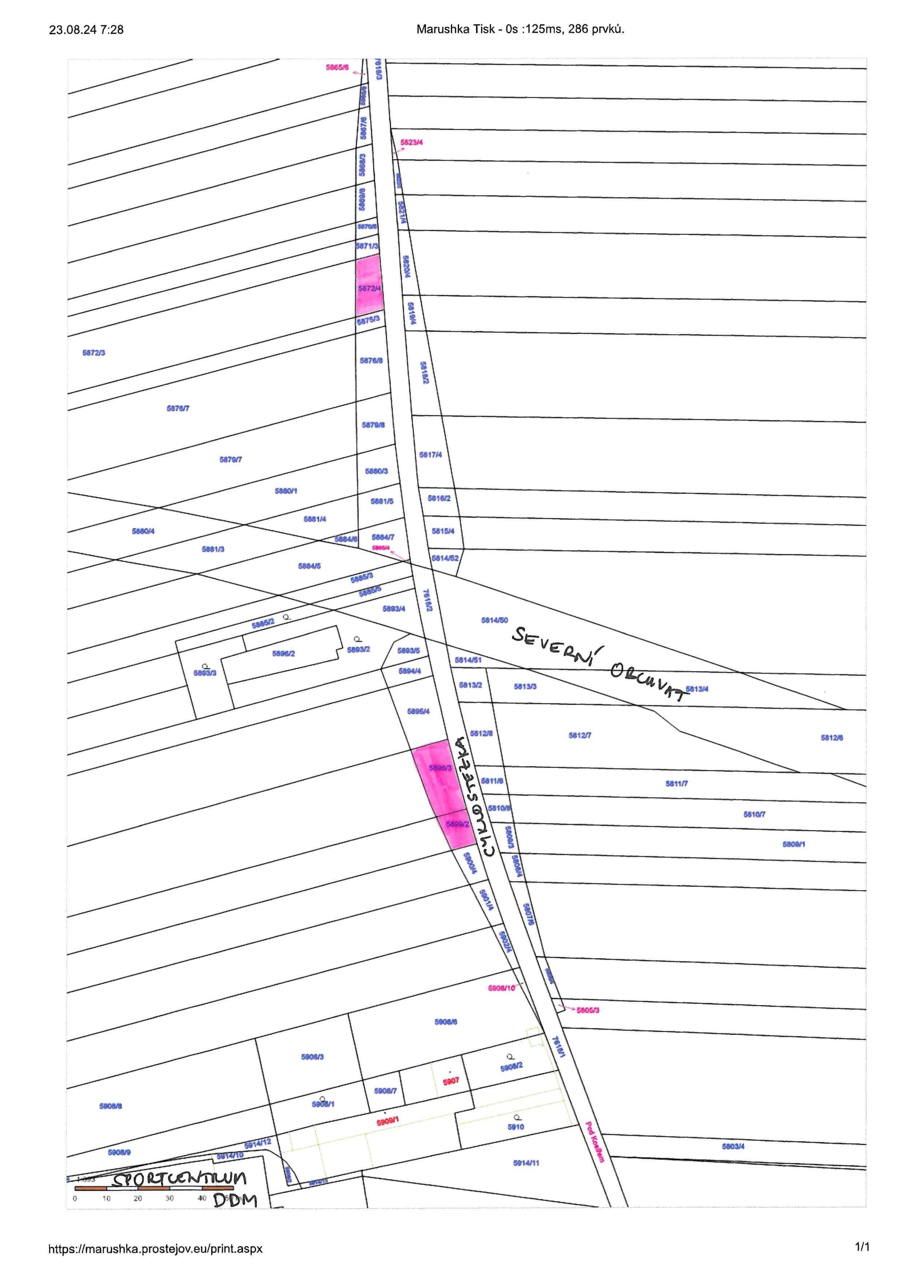

Příloha č. 2

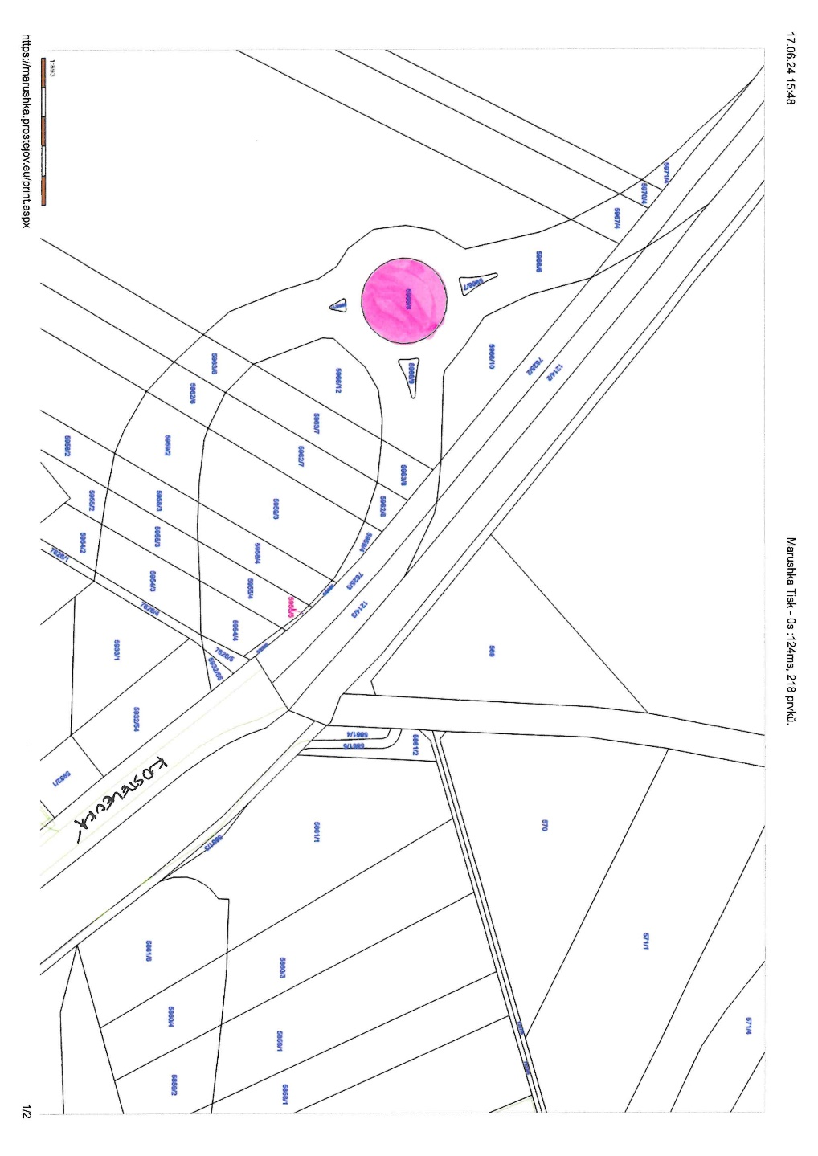

Příloha č. 3

